Вывоз металлолома
Вывоз металлолома – это актуальная услуга, поскольку фактически во всех учреждениях, использующих в работе разнотипное металлическое оборудование, в какой-то момент накапливаются вышедшие из строя элементы, лом, черные и цветные металлы, которые необходимо вывезти.
Также, если есть надобность в демонтаже крупной металлической конструкции, занимающей всю территорию, где запланирована постройка нового здания, либо полезная площадь освобождается от списанных кругов, бочек, швеллер, балок и труб – обращайтесь к нам!
Мы произведем сделку на самых выгодных условиях. Вам не придется пачкать руки и надрываться, команда специалистов сразу же выедет на помощь.

Услуга вывоза металлолома
Наша специализированная организация представляет вниманию всех желающих широкомасштабный перечень услуг по вывозу металла.
Наши работники настоящие профи и работают безукоризненно.
У нас имеются соответствующие транспортные средства, предусматривающие регулярные перевозки габаритных тяжелых грузов. Есть такая спецтехника, как легковой фургон, газель и ломовоз с грейфером, благодаря которой мы сами загрузим и отвезем на свой пункт приема.
Если вы хотите избавиться от промышленного и бытового непригодного металла, можете смело обращаться к нам. Менеджеры займутся организацией пошаговых процессов «от» и «до».
Чтобы вывезти устройства, будет предоставлен транспорт с:
- наличием кранов-манипуляторов, способных поднимать грузы от 2 до 3,2 тонн,
- платформам для небольших килограммовых грузов,
- специальных кузовов, поднимающих от 12-ти до 40-ка тонн.
Авто самостоятельно погрузят и выгрузят все необходимое.

Преимущества заказа услуги вывоза металлолома у нас
Основные преимущества, по которым клиенты предпочитают сдавать лом к нам в компанию:
- у нас минимальная цена в силу того, что есть транспорт различной грузоподъемности,
- есть вся документация для перевозки,
- заказ выгрузки лома осуществляется в любое время (по предварительному обсуждению),
- вам гарантирована оперативность грузчиков,
- покупка и перевозка лома (черный и цветной),
- демократичная стоимость,
- работа в соответствии с европейскими стандартами и требованиями,
- оплата удобным способом (наличные средства, банковская карта).

Доверьте вывоз металлолома профессионалам
Мы находимся в Москве на Алтуфьевском шоссе 53, и предоставляем такие услуги физическим и юридическим лицам:
- Прием черного и сдача цветного металла и автомобильных аккумуляторов от 100 килограммов (вывоз АКБ от 350 кг – бесплатно).
- Меди, алюминия, нержавейки, бронзы, свинца и латуни, кабеля.
- Скупка двигателей.
Нам можно доверять, ведь мы работаем согласно действующему законодательству России. Вступая в сотрудничество с нашей компанией, вы обеспечиваете себе дополнительный заработок. Мы сэкономим ваши деньги и время, и вывезем лом из любой точки Москвы и московской области. Предприятия, которые однажды к нам обратились, отныне являются постоянными клиентами. Оформляйте онлайн-заявки и звоните по контактному номеру телефона 8 (977) 416-98-58, с нетерпением ждем!
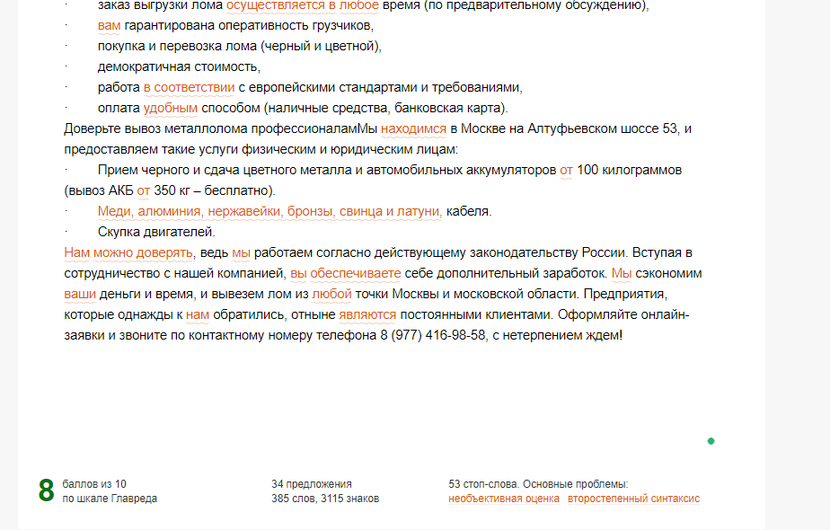
https://text.ru/antiplagiat/5a6f054973702

